
Le mot du zident.
Ça déconfine!
Je ne suis pas expert, mais si j'avais été eux, j'aurais d'abord commencé par autoriser l'ouverture de l'horeca à l'intérieur, et puis, ensuite, , quand il a fait meilleur les terrasses, à l’extérieur. Mal pensé, leur truc.

Ça déconfine!
Je ne suis pas expert, je ne sais pas si c’est juste une petite éclaircie ou si c’est le retour du beau temps pour de bon, mais, qu’importe, on en profite à fond.

Ça déconfine!
Il y a au moins un point où je suis expert: je sais qu’il n'y a jamais eu autant de dragons qui roulent!
Ça roule tout azimut: un même jour, il y en a à Louvain-la-Neuve, à Waterloo,à Beloeil, et bien sur, à Mons!
Et ça roule beaucoup: j'ai connu pas plus tard que tantôt une dragonette avec une trentaine de participants!
D'ailleurs, el Sec m'a confirmé: le club compte 125 membres!

Malgré la crise sanitaire.
Ou grâce à la crise sanitaire? C'est peut-être ça, finalement: le vélo: un exutoire à la crise...
... oui, ce doit être ça, car, comme me le disait une amie philosophe en fronçant les sourcils: "le vélo, ça rend anormalement heureux".
Puisqu'on vous le dit !
Amitchiés à tertouss.
Michel R.
Dans les coulisses des précédents C.A.
Le saviez-vous ? Pendant la période de confinement, nos C.A. se déroulaient comme ça : en vidéo conférence !
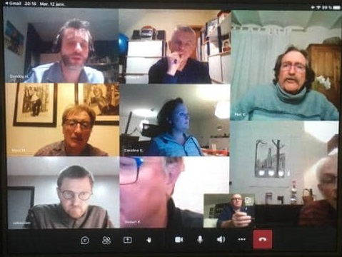
Et on a été ravis de pouvoir faire un vrai C.A. au Tennis le 31 mai !
PV du C.A. du 31/05/2021
PRESENTS : M. Raulier président.
S.Alleyn, P.Trauwaert, P.VanZeeland, H.Dandoy, F.Tichon, M.Menu, P.Godart, H.Latouche : Administrateurs.
V.Liégeois, S.Cools,P.Eggermont : Invités
EXCUSES OU ABSENTS : C.Englebienne,S.Filleul,G.Desgain,A Delfosse

Activités passées :
Les sorties organisées par d’autres clubs ne semblent pas avoir beaucoup de succès mais on continue à en programmer.
Le programme des prochains week-ends est le suivant :
- 6/6 : Bouffioux. 89km, 110km et 139kmLes traces sont sur le site de ce club
- 13/6 : Viesville, 40 - 60 – 100 – 120 – 150km et un gravel. Il y aura des ravitos
- 20/6 : Binche
- 27/6 : Eugies
- 3/7 : La ‘Remco’, parcours établi par H.Latouche jusque Schepdael, au local du club de supporters d’Evenepoel
- 25/7 : Havré
Vincent demande de créer un quatrième groupe lors de nos sorties. Le Fortissimo. Ce groupe roulera, sous sa conduite à la moyenne 29+

Le Solstice
Cette sortie aura lieu le 19 juin à 9H au tennis. Serge fera un parcours en direction de Vieux-Reng.
Ce jour là, une A.G. est convoquée pour 17h au tennis également. Après cela, les gérants du tennis nous préparent un barbecue. La participation aux frais est de 10€ par personne, en dehors des boissons.
3)Les vêtements club
Patrick organise une vente de vêtements en stock après la dragonette de mercredi 2 juin. M.Raulier annoncera dans la gazette la date limite pour la prochaine commande.
4)La mer :
Notre sortie annuelle est programmée pour le 11 septembre. On s’oriente à nouveau pour la région de Bray-Dunes. Comme lors des dernières éditions de cet événement il n’y a pas eu grand intérêt de la part d’accompagnants, il est décidé de ne pas ouvrir ce voyage aux non cyclistes, aux accompagnants. En faisant de la sorte, le car pourrait quitter Ath beaucoup plus tard, afin qu’il soit à Bray-Dunes à 17h. Ceci voudrait dire que l’on laisse la voiture à Ath, que l’on y dépose ses bagages pour qu’ils soient transportés dans le car et qu’on reprenne sa voiture à Ath vers minuit.
En faisant de la sorte, on espère diminuer le prix du car. Piet est chargé de demander un devis à la société Degreve.
5) La Bretagne – Poulmarvezen
On est 21 inscrits ce qui laisse un maximum de 4 places disponibles. Par le biais du groupe whatsapp récemment créé, il sera demandé aux participants de régler le solde du séjour pour la fin juin.
Philippe a déjà fait tous les parcours. Il y a pour tous les jours des possibilités piano, mezzo forte et court. Ces parcours sont disponibles en publique sur le Ridewithgps de Philippe sous son nom de PHIL7000.
Il y aura deux jours ou un déplacement en voiture sera nécessaire.
6) Mons-Chimay-Mons LA CINQUANTIEME !!!
Faut-il prendre contact avec la ville de Mons pour éventuellement avoir des stewards.
Y a-t-il des membres qui ont des idées pour cette édition spéciale ?
Un ravitaillement à la brasserie serait-il possible ?
Pourra-t-on offrir un verre à 10km de l’arrivée ?
Il faudra contacter M.Sixte de la RTBF
Hervé se renseignera auprès des sponsors s’il est possible de faire un brassin spécial.

Et nous en profitons pour lancer un (vibrant) appel à tous les dragons :
Si vous avez une idée pour rendre ce 50^{ième} MCM exceptionnel, faites nous en part !
Toute idée est bienvenue !

7) 2 nouvelles candidatures pour le poste d’administrateur
Lors de ce C.A. deux des trois invités ont posé leur candidature pour devenir administrateur. Ils ont pour cela utilisé le formulaire officiel d’usage dans le club. Je vous joins ci-dessous copie de ces formulaires.
Le troisième invité (Pierre E., qui n’a pas pû venir ce soir) se réserve un moment de réflexion pour voir si cette tâche ardue est compatible avec ses occupations familiales et professionnelles.
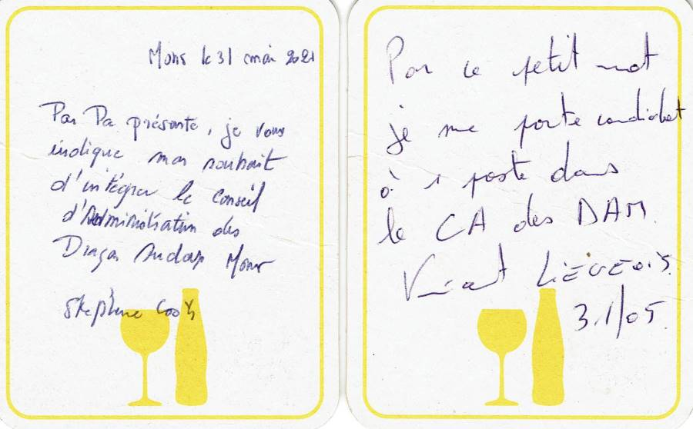
Prochain C.A. le mardi 6 juillet
Compte-rendu : Piet van Zeeland
Calendrier
Y a pas que les sorties au départ de Tennis ! Il y a aussi…
Dimanche 13 juin : La Viesvilloise, à la Ferme Dewaele , 29 Chaussée de Fleurus à Thiméon
- Parcours Route : 60km à 9h00, 100 à 8h00.
- Autres distances possibles à partir de 7h30: route 120 et 150 km, Gravel 35, 65 et 100 km
- 3 € (ravito pour les longues distances route + une boisson à l'arrivée pour tous les participants)
- Pas de marquage au sol mais fléchage sommaire via pancartes et traces GPS sur https://cyclosviesville.be et Facebook.

Samedi 19 juin : Solstice des dragons (voir plus loin)

Dimanche 20 juin : La Binchoise - Salle omnisport Rue des Grands Bureaux 7134 Binche/ Ressaix
- 90km à 8h00, 75km à 8h30 55km à 9h00; autres distances : 115 135 et 155 km
- Café offert au départ, Ravitos soignés

Dimanche 27 juin : Eugies-Maroilles-Eugies - Foyer Centre Culturel 28 rue Haute 7080 Eugies
- 60 km à 9h00, 90km à 8h00. Autres parcours: 125km
Samedi 3 juillet : les dragons proposent « Le Remco Tour », à 9h00 au Tennnis, +/- 110 km

Dimanche 25 juillet : Rando des collines Tennis-club, 39 rue du Moulin d'Havré 7021 Havré
- 45km à 9h30, 80km à 8h30, 110 km à 7h30
Et… on note déjà sur son agenda :

Samedi 21 août : 14 h Dans le cadre d'une Fête du quartier, Patrick R. et Philippe proposent une sortie-club (60-65 km) au départ de la Plaine communale rue des Faubourgs (chaussée du Roeulx). Buvette au retour !
Et, tant qu’on y est :

Samedi 11 septembre : 12^{ième} édition du fameux « Tous à la Mer » : avec, comme d’hab, +/- 150 km vers la mer en France, malette et retour en car. On en reparlera !

Les Sots du del Saux.

Nul cyclo digne de ce nom, qu’il soit D.A.M. ou non, ne peut ignorer l’existence du Col del Saux.

Il ya peu, lors d’une covide-randonnée au Pays des Manous, un ex-président m’a chuchoté à l’oreille :« Il existe les Cinglés du Ventoux, les Béberts du Saint-Aubert et d’autres randonnées et brevets enchaînant par divers versants l’ascension multiple de monts ou de cols. Pourquoi ne dessinerais-tu pas un circuit du même acabit que l’on appellerait par exemple …Les Sots du del Saux !? »
Philippe Trauwaert, ancien maître des cols, probablement inspiré ce jour là par l’ivresse de l’altitude, venait, non seulement de me mettre au pied du mur mais avait aussi déjà trouvé le titre de mon nouveau roman.  Restait à prendre ma plume ou plutôt …mes plumes ; celle pour écrire et celle qui s’agite régulièrement au dessus de ma tête (*), afin de décrire sur fond de carte routière un parcours digne de ce nom et, devancer ainsi, d’autres colporteurs d’histoires comme Les Tarés du Galibier, les Débiles du Mont Sainte-Odile, ou encore les Tordus de l’Eribus.  Mais avant tout, pour les néo-DAM et au bon souvenir des vétérans, flash back sur le dimanche 20 février 1994. !  Il est 9h.30, le thermomètre affiche -5° C, oui mesdames et messieurs et ce n’est pas Jules Metz qui le démentira, pas moins de 253 cyclos s’élancent de Mons sur un Brevet-Progression de 40 km.  Mais c’est surtout pour assister à un évènement hors du commun dans notre belle région que ces pèlerins ont bravé le brouillard de la Haine et le Blizzard des hautes plaines.  Après plusieurs mois de songes, de recherches, de tractations, de mises au point, on inaugura ce jour là, et en présence de ces Montoignards, le « Col del Saux ». | 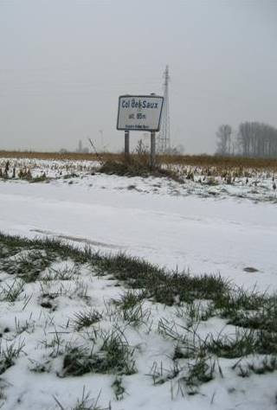  Hors saison, le col Del Saux est couvert de neige et balayé par des vents polaires.

Culminant à 85 m d’altitude, identifié sur site par un panneau routier et répertorié sur la carte De Rouck Province de Hainaut au 1/100.000, notre col répond parfaitement à la définition géographique qui est : un abaissement de la ligne de crête par lequel il est possible de joindre une vallée à une autre, peu importe son altitude. (le col de Guardia en Corse n’est qu’à 19 m au dessus du niveau de la mer).
Le nom « del Saux » provient du nom de la ferme voisine : el « Since del Saux » en patois local qui se traduit par « Ferme des saules ».
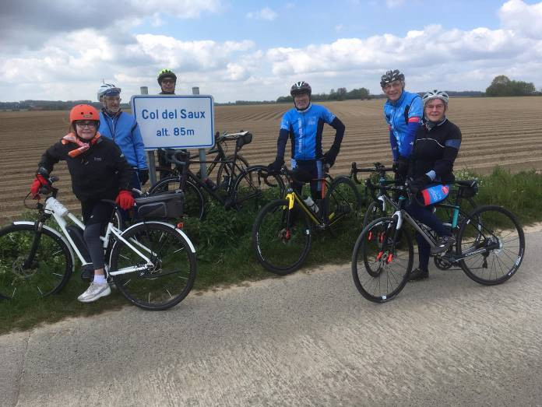  Un classique : le célèbre panneau du Col del Saux. | 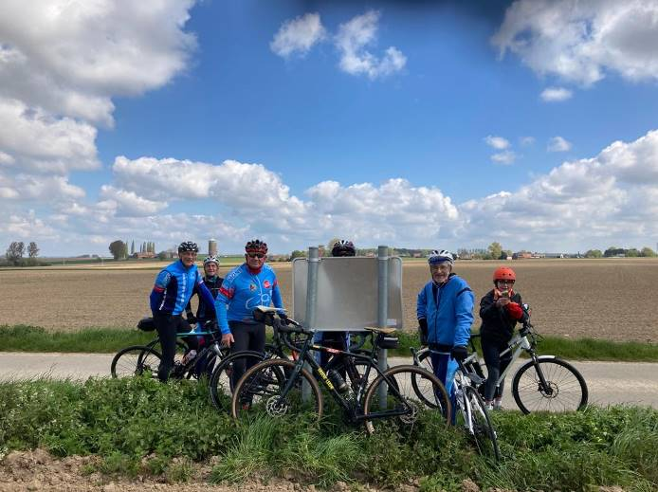  Une rareté : la face cachée du panneau du Col del Saux.

Pour en savoir plus et découvrir (ou redécouvrir) le pays vert qui s’étend de part et d’autre du col, je vous invite à cycler ce nouveau circuit des « Sots du del Saux » qui vous fera enchaîner quatre ascensions via quatre boucles formant le trèfle des Manous :
- la boucle d’Erbaut,
- la boucle de Vaudignies,
- la boucle de Grosage
- et la boucle de Sirault.
La tige supportant ce trèfle est décrite par la liaison entre Mons (local Tennis) et le col, avec aller par Baudour et retour par Nimy, soit 90 km. Une version plus courte (57 km) vous est également proposée avec départ et retour sur place d’Herchies.
Ces 2 circuits seront disponibles incessamment sous peu sur le ridewithgps.com du club ou via le sitewww.damons.be.
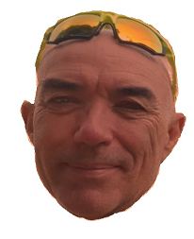 | Rudy Plomb,  Alias Grouchy.
Solstice le 19 juin
Le solstice et son BBQ, c’est samedi 19 juin au Tennis-club, presque demain !
Et en plus, nous profiterons de ces retrouvailles pour faire ce qu’on fait normalement lors de l’A.G. de janvier : remettre aux lauréats les récompenses annuelles !
Voici comment nous ferons :

A 9h00 : Départ du tennis-club pour une rando de 60-65 km à allure «Pour tous » et un verre offert à Vieux-Reng.
A 17h30 : tout le monde se retrouve au tennis-club
- Mini A.G. festive avec distribution des récompenses
- Verre de l’amitié.
- BBQ cuisiné par le Tennis-club. Au menu : 1 brochette de bœuf, 1 saucisse de campagne, 1 lard, des frites, salade et tomates.
- Une participation aux frais minimum vous est demandée : 10€, hors boissons (boissons à payer au bar ou au garçon)
Attention: pour le repas, il est impératif de prévenir Michel R. par sms (0478/491012) et de verser les 10€ sur le compte Fortis du club BE30 0012 7201 0611 avant le mercredi 16 juin
Les loques
Vous souhaitez être plus beau sur votre vélo grâce aux équipements estampillés « Damons » ?
Alors, commandez vos loques au Chi (par sms 0478/12 89 12ou mail patgod34@gmail.com, pas en le lui disant !).
Pour éviter des déconvenues, nous demandons le paiement au moment de la commande, par bons ou par virement sur le compte-club BE30 0012 7201 0611.)

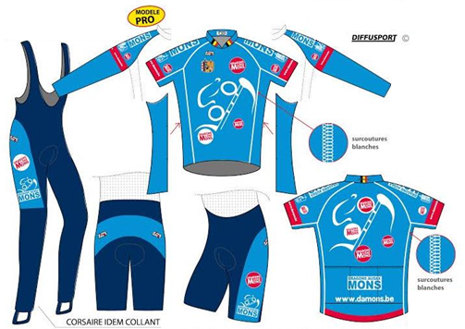 | Payement à la commande.  Livraison : comptez 8 semaines pour la livraison  Dernier délai pour la prochaine commande : Samedi 19 juin  Patgod34@gmail.com 0478/12 89 12
  Maillots manches courtes | 35€
  Maillots manches longues | 40€
  Manchette | 15€
  Cuissard long | 55€
  Cuissard avec Bretelles | 45€
  Cuissard sans Bretelles | 40€
  Corsaire | 55€
  Body été (coupe-vent) | 35€
  Body mi-saison | 45€
  Veste hiver | 70€
- Vous hésitez sur la taille ? Ce tableau peut vous aider, mais malheureusement, il n’aidera pas les dames…
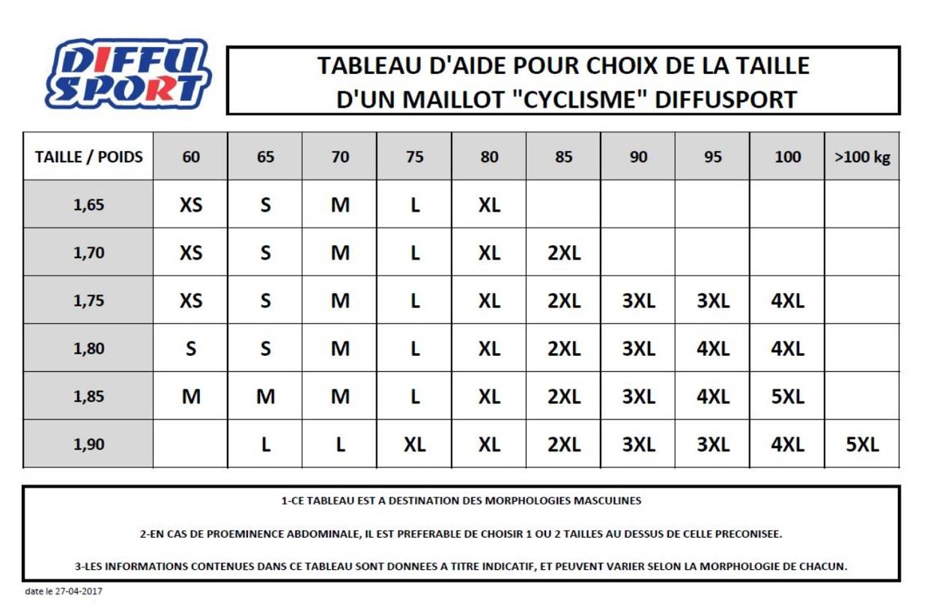
RAMDAM
Mai
Samedi 1 mai Pour la 2e fois, nous avons été obligés d’annuler notre « Mons-Chimay-Mons » .
Pour garder le rythme, le C.A. avait tracé 2 parcours (90 et 160 km) respectant les mesures interdisant les « voyages non essentiels » donc demeurant en Belgique et les a proposés aux cyclos de la FFBC  A notre grande satisfaction, des cyclos venus d Antoing, Givry, Tournai, Havré, Warquignies ont été repérés sur ces parcours : 80 d’entr’eux s’étaient inscrits via la Fédé afin de pouvoir homologuer leur sortie. Mais beaucoup d’autres se sont limités d’enregistrer la trace et ont pris plaisir à rouler.  Pour épicer l’offre, le Président avait imaginé de suggérer l’envoi de « selfies-souvenir » de l’évènement et de récompenser le plus original. | 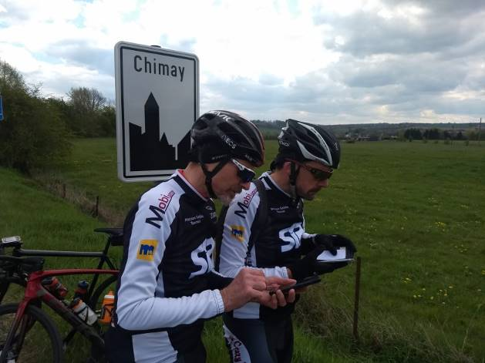  Premier prix pour Patrick Beuduin pour son cliché « Dis moi, Garmin, c’est par où Chimay »
Les Dragons, eux, profitent des circonstances pour enfreindre la règle tacite leur interdisant de rouler un 1er mai. Le groupe « super rapides » emmené par Vincent démarre à 8h pour le 160 km. Un deuxième « forte », fort d’une 15-zaine d’unités à 8h30. Parmi les « sages », certains se contentent d’un « Grand-Reng-Chimay-Grand-Reng » : 120 km et d’autres se limitent au 90 km.
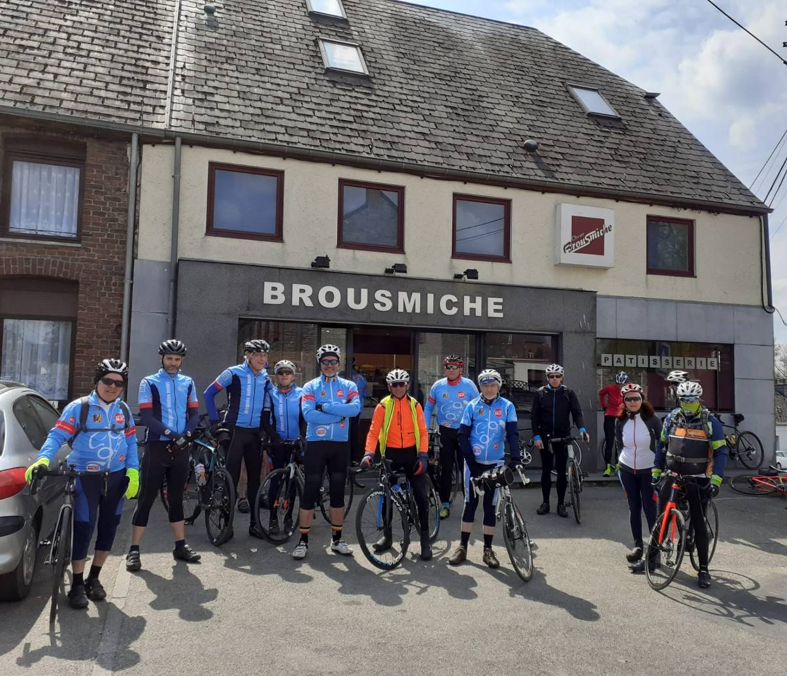
Jonction des groupes devant un point de ravito à Chimay
Mais tous passent de super bons moments de vélo. Sauf Michel H. qui se paie une gamelle et termine au courage.
Vendredi 7 : 7 « audaxieux » se retrouvent à Herchies pour se lancer dans une aventure : aller reconnaître un parcours difficile, risqué avant de le proposer à la collectivité.
A l’image de ce qui existe au Mont Ventoux, ou au Grand Colombier, il s’agit de gravir le péniblissime Col del Saux à 4 reprises !!!
Il y a là l’inventeur du Col, Rudy Grouchy ; le concepteur de l’aventure, Philippe TW ; le Président bien sûr qui a emmené la Présidente ainsi que Françoise et Robert et Serge qui ont tenu à participer à ce moment historique. Leur présence rassure les initiateurs puisqu’ils pourraient intervenir en cas de coup dur.
Finalement tout c’est très bien passé. On a même vu les acteurs se tirer la bourre dans les ascensions afin de décrocher un symbolique maillot à pois. On attend le développement des photos finish lors des 2 premiers passages au sommet du col pour établir le classement final.
Après un débriefing approprié sur une terrasse -ouverte avec 24 h d’avance à Erbisoeul (d’où notre discrétion)- les 7 approuvent ce bien beau parcours (en forme de Trèfle si vous en observez la carte) et décident de le nommer « Les sots du Col del Saux ». Au départ du « Tennis », il fait 90 km.
(Il parait que le concepteur a dans ses cartons une sottise plus grande encore « Les fêlés du Col del Saux » proposant d’aborder
le col par ses 6 approches routières)
Dimanche 9 : beaucoup de dragons un peu partout :
Robert, Rudy et Philippe T répondent à l’invitation de Caro pour rouler dans le Béwé au départ de Louvain-la-Neuve. Joli parcours, venteux mais ensoleillé et un « Duvel-accueil ».  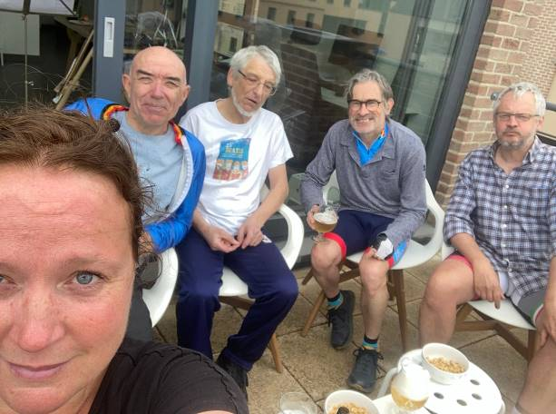 | 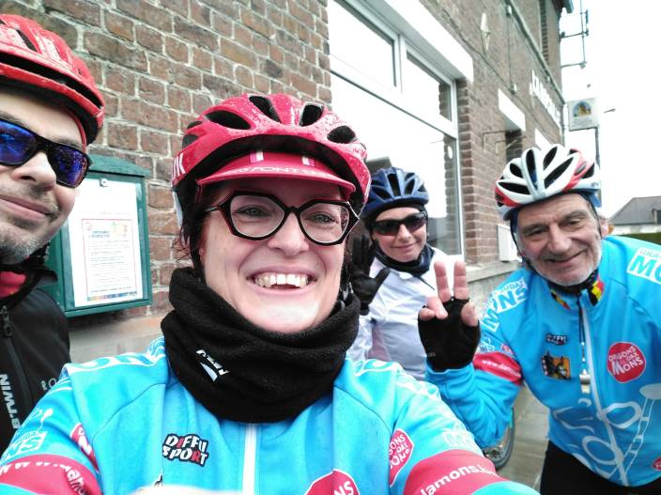  Vanessa, Nancy, Stéphane, Philippe B. rattrapent à Beloeil le « circuit de la Poissonnière »;.
Vincent , et les fortissimi inaugurent le trèfle de Waterloo.  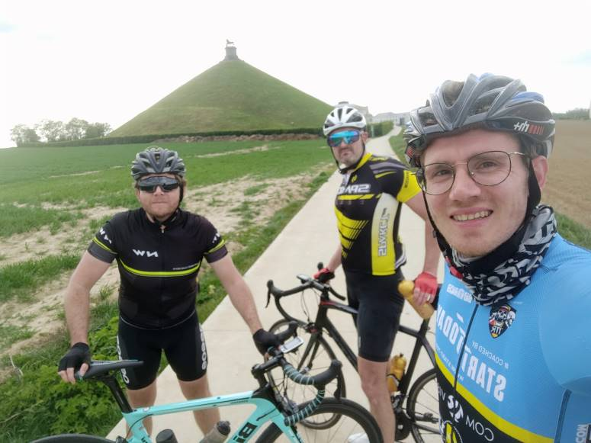 |  | 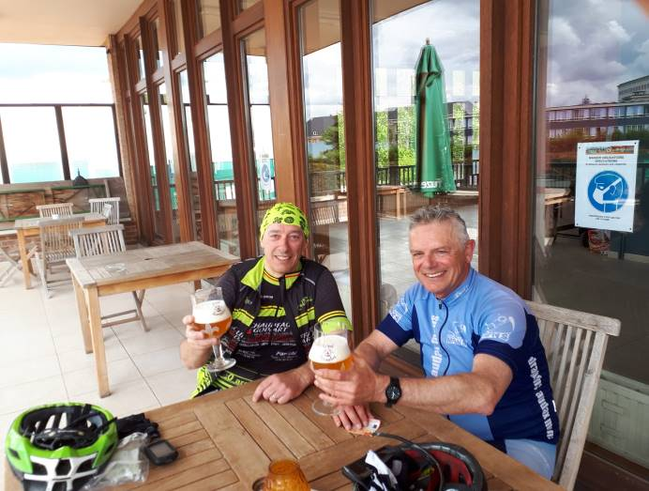  Ceux restés à Mons se paient un orage mais se consolent en retrouvant la route de la buvette. Enfin !
Jeudi 13 : Vincent, les Hervé, Jean P., les Roro, Eric, Gerda, Raton à Clermont pour un Brevet « comme avant, dis » avec accueil, fléchage, ravito, terrasse, … Un « parcours costaud, …, mal aux cheveux » lit-on sur WhattsApp. NDLR : Cela sent bon le retour à la normale !
Dimanche 16 : A la demande générale, Serge propose la DOM7 au départ du tennis. Puis, lors de l’after, Rudy a Donnay un pconcert.  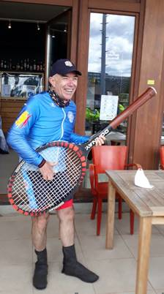 | 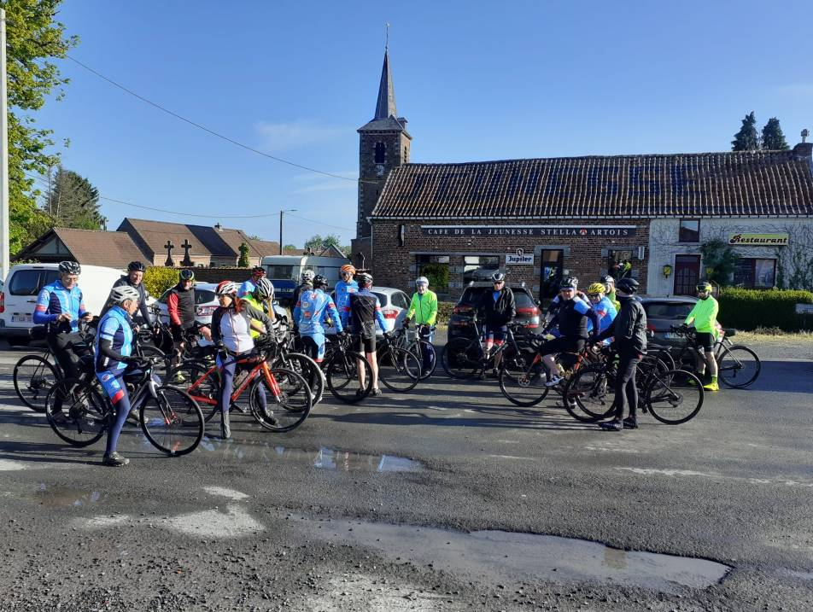  Dimanche 24 : A coté de la sortie dominicale au départ du local, d’aucuns s’évadent vers Fayt-le-Franc où « Vélavanture » -vous connaissez la big société créée par l’ami Marc- a mis sur pied « La Rando des Haut-Pays ». Là aussi un superbe parcours est proposé aux routiers et « Graveleux ».
Samedi 29 : encore des dragons un peu partout !
Les Hervé, eux, partent en reco d’un nouveau « Beau parcours » : « La route à Remco » vers Schepdaal.
Vanessa, Nancy, Stéphane, Philippe B. et Mickael assurent la présence montoise aux « Etangs et collines » organisés par les Audax Tournaisiens.
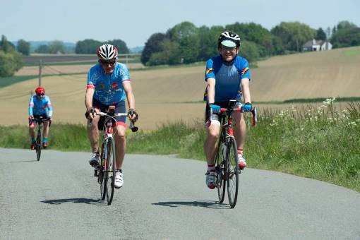  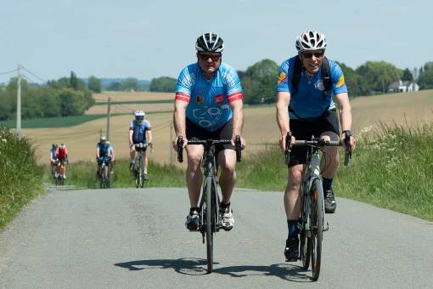 |  | 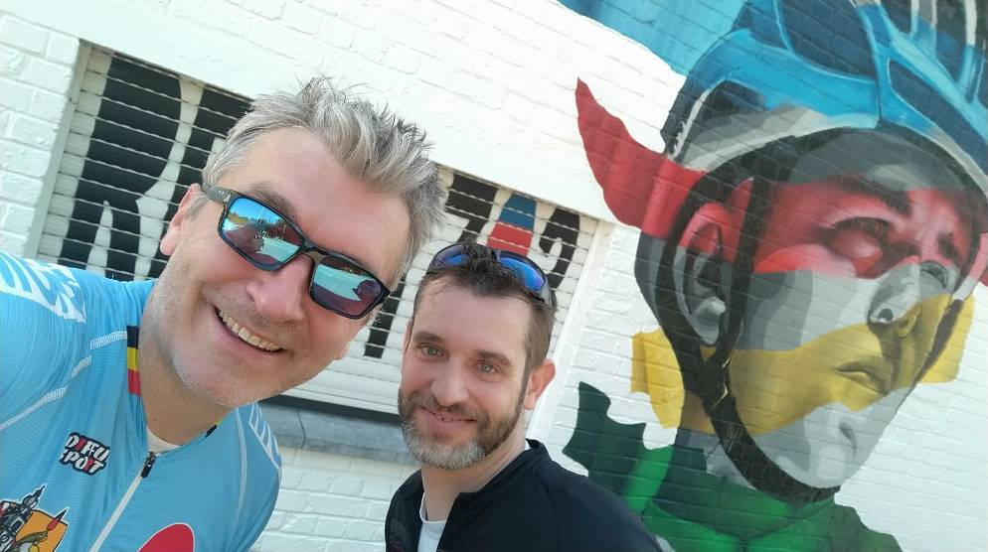
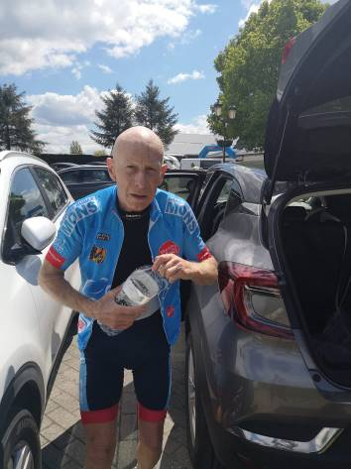
Mais non, ami André Tignon, Chi, Jean P., Philippe T. et Michel « Reullier, actuel Président » (sic) n’y participaient pas ! En compagnie de Véro, Monique, Louise, Jean, Grouchy et de Martine, Piet et Jacky (partiellement) ils « trèflaient » vers le Mont Saint-Aubert !
Et le Raton est tout heureux de pouvoir retrouver des routes plus accidentées : il se déplace jusque Libramont pour rouler le « Brevet Ardennais ». « Un parcours flèché, avec ravito » signale-t-il

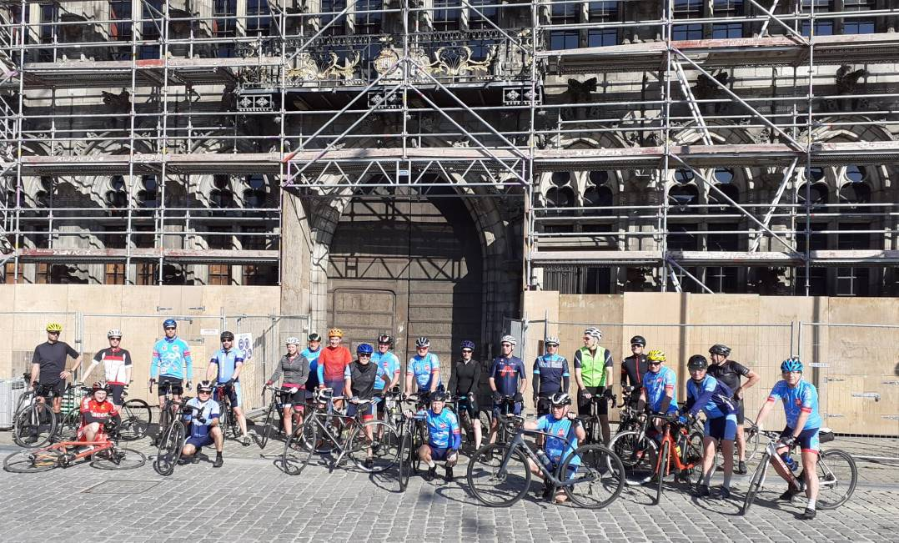
Dimanche 30 : « C’est l’Doudou, c’est …. » (air connu) …. Puisque le Dragon ne va pas affronter son destin sur la Grand’Place, les Dragons roulent … et terminent leur circuit par un passage sur la Grand’Place.
On se console comme on peut !
Ah oui, chut !, ne l’ébruitez pas : un bon nombre d’Audaxieux ont veillé au maintien de la tradition du « verre de Ducasse », jeudi dernier ! Que cela faisait plaisir de retrouver ses habitudes !
Juin.
Mercredi 2 : Une Dragonnette comme d’habitude càd 2 heures de vélo puis le temps de convivialité à la terrasse ? Pas tout-à-fait ! Le Chi, en bon chef es-loques, avait invité les ceusses qui avaient oublié de retirer leur commande de passer au « magasin » et proposait de faire le tri de ce qui restait. N’étions-nous pas au lendemain des soldes de Ducasse ?
Ce qui fit dire à Rudy « Grouchy », -jamais en retard pour un bon mot- que cette Dragonnette était la « sortie loc ale » de la semaine !
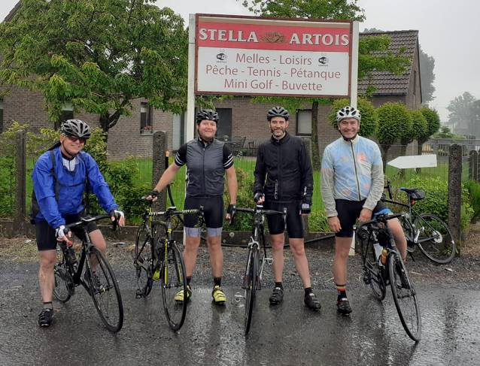
Samedi 5 : Puisque « la pluie du matin n’arrête pas le pélerin » comme le rappelait Hervé L., ils sont 4 mousquetaires (les 2 Hervé, Vincent, Filip ...+ Marc qui se cachait derrière l’appareil) à affronter une « légère bruine » sur le Trèfle du Mt St-Aubert.

Ceci me donne l’occasion de signaler que d’autres Dragons ont déjà roulé des Trèfles cette année : celui des Lacs (Pierre, Sébastien, Rafael, Pascal), ou le nouveau vers Waterloo.

Dimanche 6 : Caro, Louise, Michel, Véro, Marc, Jean P., Robert, Laurent C., Philippe T vont pointer à Bouffioulx pour rouler les 88 km du « Trophée des Fagnes ». Un bien beau brevet qui leur fait découvrir la ceinture verte de Charleroi et retrouver partiellement des routes empruntées par notre MCM. En route, ils récupèrent Michel Tam, parti sur le 110. Et oui, chez les dragons, on part à 9 et on revient à 10.
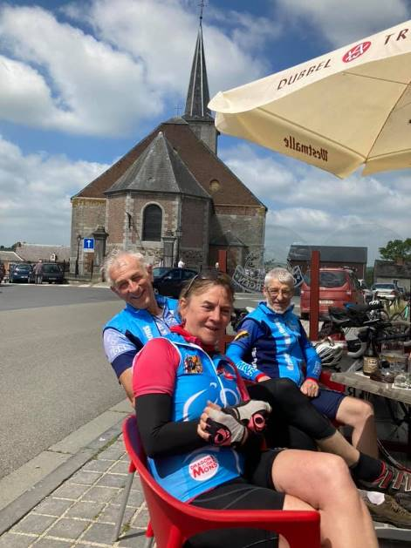 | 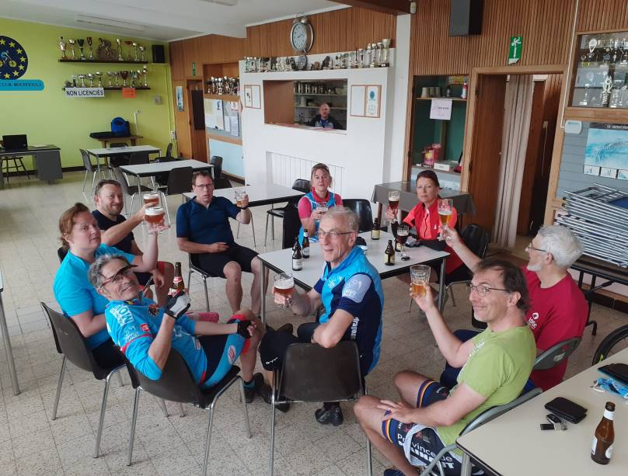
Et … que cela fait du bien de pouvoir s’arrêter à une terrasse puis de boire un pot à l’arrivée !
S’y sont aussi déplacés : Jean D. et Mickael V. samedi ainsi que Gaétan au départ de Thuin.
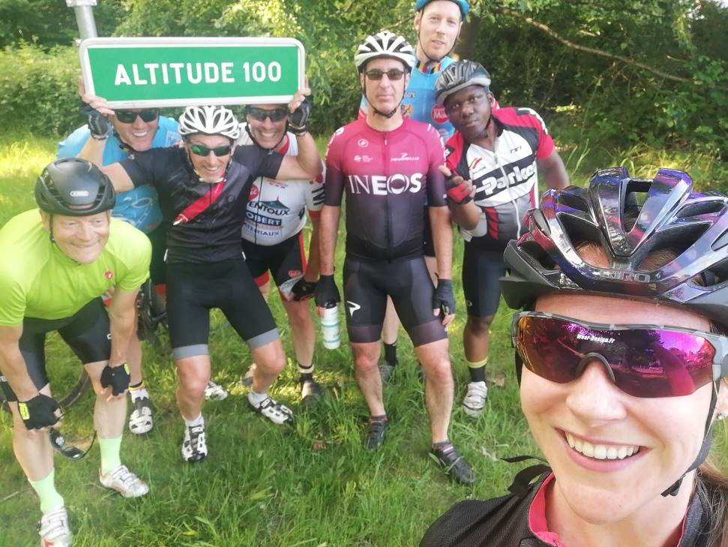
Mercredi 9 : Une fois n’est pas coutume : Serge n’était pas là poour la dragonette ! Mais il avait délégué à Philippe le soin de guider les pianos ! Quant au groupe Forte, on ne sait pas au juste où ils ont été, mais ça a volé haut !

Philippe T.
Les dragons remercient leurs sponsors


cf citation de Moulin s’adressant aux chanoinesses de la Procession de Mons, chapitre 11, station 9, versez en une, § 25 : « Elle a n’plume à s’capiau » (air connu des anciens)

